МИНОБРНАУКИ РОССИИ
Федеральное государственное бюджетное образовательное учреждение
высшего образования
«ХАКАССКИЙ ГОСУДАРСТВЕННЫЙ УНИВЕРСИТЕТ им. Н.Ф. КАТАНОВА»
(ХГУ им.Н.Ф. Катанова)
ИНЖЕНЕРНО – ТЕХНОЛОГИЧЕСКИЙ ИНСТИТУТ
Кафедра программного обеспечения вычислительной техники и автоматизированных систем

Отчёт

по ЛАБОРАТОРНОЙ РАБОТЕ № 5

Анализ последовательных данных с помощью рекуррентных нейронных сетей

Проверил
доцент
кафедры ПОВТиАС ________Беляев Роман Юрьевич
оценка, подпись, дата

Выполнил
студент группы 123-3 Попов Павел Евгеньевич
подпись, дата

Абакан 2026 г.


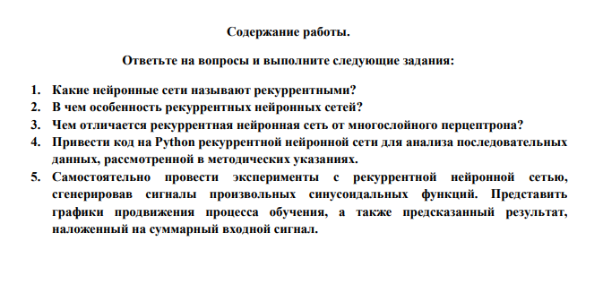
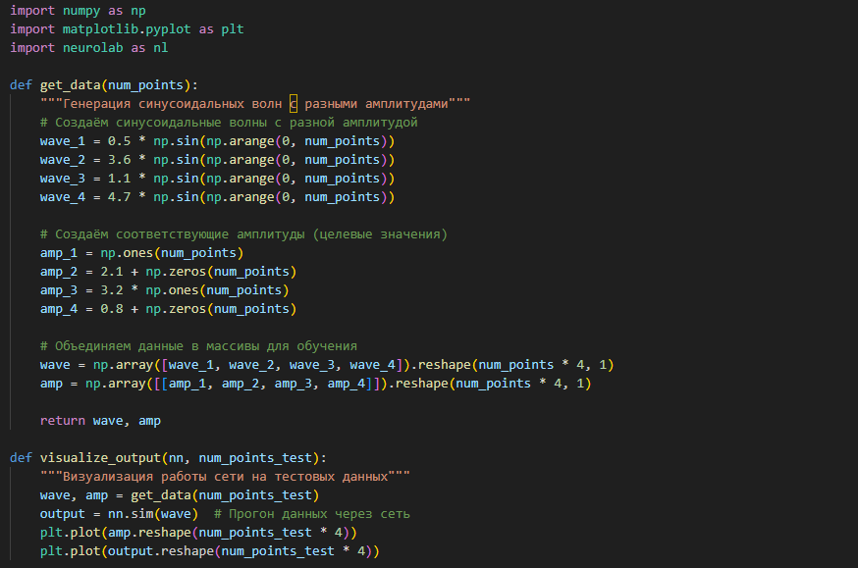
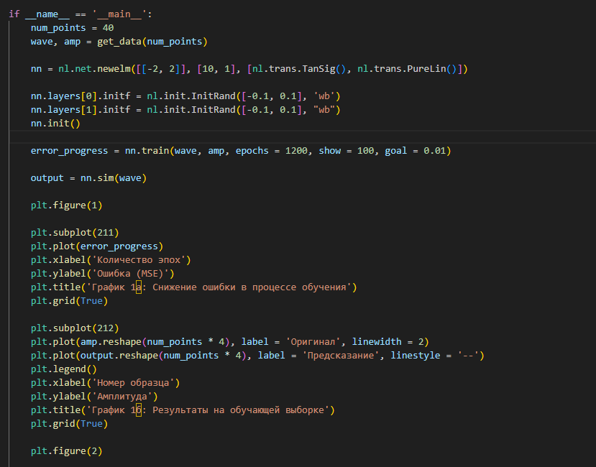
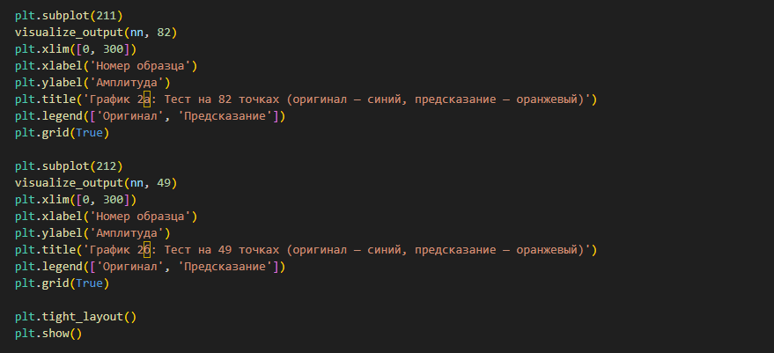
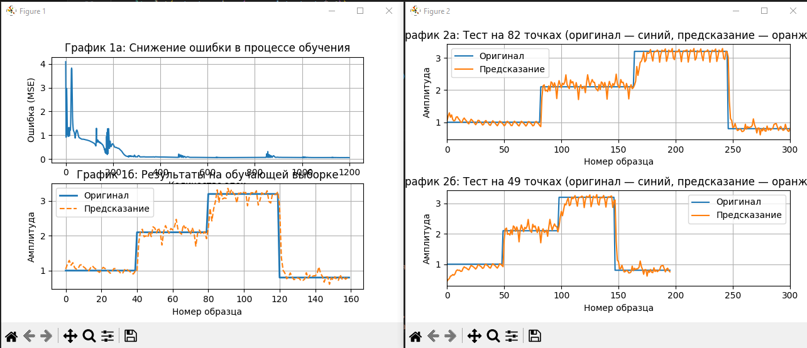
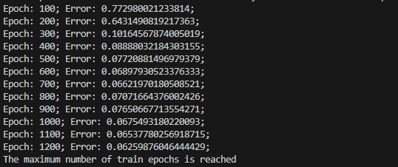

1. Какие нейронные сети называют рекуррентными?
Рекуррентные нейронные сети (RNN - Recurrent Neural Network) — это класс нейронных сетей, в которых существуют обратные связи между нейронами, позволяющие информации циркулировать внутри сети. В отличие от прямых сетей (feedforward), где сигнал движется только от входа к выходу, в рекурррентных сетях выходы нейронов могут подаваться обратно на входы того же или предыдущих слоёв.
2. В чем особенность рекуррентных нейронных сетей?
Основные особенности RNN:
Особенность | Описание
Наличие памяти | Сеть сохраняет информацию о предыдущих состояниях, что позволяет учитывать контекст
Обработка последовательностей | Идеальны для работы с временными рядами, текстом, аудио, видео
Разделение весов | Одни и те же веса используются на каждом шаге последовательности
Скрытое состояние | Вектор скрытого состояния передаётся от одного шага к другому
Разная длина входов/выходов | Могут обрабатывать последовательности произвольной длины
3. Чем отличается рекуррентная нейронная сеть от многослойного перцептрона?
Характеристика | Многослойный перцептрон (MLP) | Рекуррентная сеть (RNN)
Связи | Только прямые (feedforward) | Есть обратные связи
Память | Отсутствует | Сохраняет состояние между шагами
Обработка данных | Фиксированный размер входа/выхода | Последовательности любой длины
Зависимость от времени | Не учитывает порядок данных | Учитывает временные зависимости
Веса | Уникальные для каждой связи | Разделяются на всех шагах
Применение | Классификация, регрессия | NLP, временные ряды, прогнозирование

Эксперименты с рекуррентной нейронной сетью
